# NW-PH

# Größen und Einheiten

Grundgrößen Grundeinheiten

1. Masse Kilogramm kg
2. Zeit Sekunde s, (sec)
3. Länge Meter m
4. Temperatur Kelvin K
5. Elektrische Stromstärke Ampere A
6. Lichtstärke Candela Cd
7. Stoffmenge Mol mol

Abgeleitete Größen Abgeleitete Einheit

* Kraft Newton 1N = 1kg*m/s²
* Leistung Watt 1W =
* Impuls kg* m/s
* Arbeit/Energie Joule 1J = 1Nm = 1kgm²/s²

1. Foto – Urkilogramm

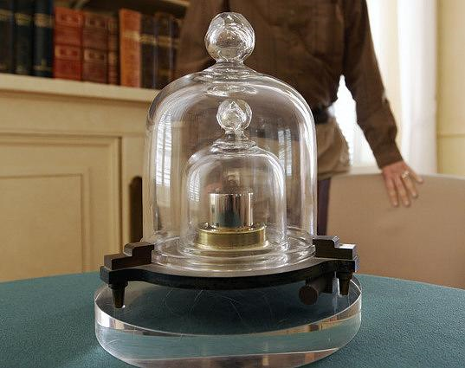

1. **Definition – Sekunde**

Definitionsgemäß ist die Sekunde also das Vielfache der Periode einer [Mikrowelle](https://de.wikipedia.org/wiki/Mikrowellen), die mit einem ausgewählten Niveauübergang im [Caesium](https://de.wikipedia.org/wiki/Caesium)­atom in [Resonanz](https://de.wikipedia.org/wiki/Resonanz_(Physik)) ist. Daher wird sie als Atomsekunde bezeichnet. [Atomuhren](https://de.wikipedia.org/wiki/Atomuhr) basieren auf der Messung dieses Übergangs. Ihre Genauigkeit wurde seit der oben angegebenen Definition um mehr als vier Zehnerpotenzen auf 10−15 gesteigert.

1. **Definition Meter**

Die Länge eines [Pendels](https://de.wikipedia.org/wiki/Pendel), das eine halbe [Periodendauer](https://de.wikipedia.org/wiki/Periodendauer) von einer Sekunde hat. Im [Schwerefeld](https://de.wikipedia.org/wiki/Erdschwerefeld) von Europa hätte ein solches Pendel die Länge von etwa 0,994 m und käme der heutigen Definition des Meters ziemlich nahe.

1. Foto von Physiker Ampere

[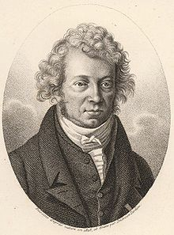](https://www.google.at/url?sa=i&rct=j&q=&esrc=s&source=images&cd=&cad=rja&uact=8&ved=0ahUKEwjKnrGumaTWAhXBaxQKHfXwCWAQjRwIBw&url=https%3A%2F%2Fde.wikipedia.org%2Fwiki%2FAndr%25C3%25A9-Marie_Amp%25C3%25A8re&psig=AFQjCNHCQKJQSMM6mzliri2KdSiwCcDgFA&ust=1505462064178865)